

MELANIE hOLZAPFEL | mAXIM sTEIN tORBEN HETKäMPER | mARCELL bÁRDOS

MEDIENTECHNIK | MEDIA SYSTEMS | HAW HAMBURG

SOMMERSEMESTER 2019

tECHNISCHE dOKUMENTATION

Inhalt

1. Zielbestimmung 2

1.1. Musskriterien 2

1.2. Wunschkriterien 2

1.3. Abgrenzungskriterien 2

2. Produkteinsatz 2

3. Produktfunktionen 2

/F10/ - Aufbau Bluetoothverbindung 2

/F20/ - Auswahl der Presets 2

/F30/ - Ansteuerung einzelner Scheinwerfer 3

4. Produktdaten 3

/D10/ - Presets 3

5. Qualitätsanforderungen 3

6. Benutzungsoberfläche 4

7. Nichtfunktionale Anforderungen 4

8. Technische Produktumgebung 4

8.1. Software 4

8.2. Hardware 4

8.3. Produktschnittstellen 4

9. Spezielle Anforderungen an die Entwicklungsumgebung 5

# Zielbestimmung

## Musskriterien

* auswählbare Presets
* Auswahl einzelner Scheinwerfer und deren Steuerung

## Wunschkriterien

* Hinzufügen/Entfernen von Presets (evtl. Online?)
* Hinzufügen/Entfernen von Scheinwerfern
* Steuerung der Ausrichtung der Scheinwerfer nicht nur der Helligkeit und des Farbwertes

## Abgrenzungskriterien

* keine Möglichkeit zur Programmierung eines sich zeitlich abspielenden Lichtshows

# Produkteinsatz

Das Produkt „¡TÓMAME!” soll überwiegend in Fotostudios im gewerblichen als auch schulischen Umfeld von professionellen und angehenden Fotografen Verwendung finden. Die App soll dabei aber so intuitiv gestaltet werden, dass auch Laien und Amateuren eine einfache Verwendung ermöglicht wird.

# Produktfunktionen

## /F10/ - Aufbau Bluetoothverbindung

**Kategorie**: primär

**Vorbedingung:**  -

**Nachbedingung Erfolg:** Bluetoothverbindung zum Board steht

**Nachbedingung Fehlschlag:** keine Verbindung zum Board, keine Steuerung möglich

**Akteur**: -

**Auslösendes Ereignis**: App wird gestartet

**Beschreibung:**

1. Die App baut über die Bluetoothverbindung des Handys Kontakt zum HC-06 Modul auf

## /F20/ - Auswahl der Presets

**Kategorie**: primär

**Vorbedingung:**  Bluetoothverbindung zum Board steht

**Nachbedingung Erfolg:** Scheinwerfer richten sich dem ausgewählten Preset entsprechend aus

**Nachbedingung Fehlschlag:** Scheinwerfer richten sich nicht aus

**Akteur**: Nutzer

**Auslösendes Ereignis**: Presetbutton wird durch Antippen ausgewählt

**Beschreibung:**

1. Button wird angetippt
2. Informationsstring wird über Bluetooth an das Board geschickt
3. Board schickt das entsprechende DMX-Signal an die Scheinwerfer

## /F30/ - Ansteuerung einzelner Scheinwerfer

**Kategorie**: primär

**Vorbedingung:**  Bluetoothverbindung zum Board steht

**Nachbedingung Erfolg:** Scheinwerfer richten sich der ausgewählten Einstellung entsprechend aus

**Nachbedingung Fehlschlag:** Scheinwerfer richten sich nicht aus

**Akteur**: Nutzer

**Auslösendes Ereignis**: Expertenmodus wird angewählt

**Beschreibung:**

1. Auswahl Scheinwerfer durch Antippen
2. Auswahl der Farbe auf dem Farbrad durch Antippen
3. „Eingabe“ antippen
4. Informationsstring wird über Bluetooth an das Board geschickt
5. Board schickt das entsprechende DMX-Signal an die Scheinwerfer

# Produktdaten

## /D10/ - Presets

DMX-Startadresse, Wert für Farbwert (*Hue*, 0-255), Wert für Sättigung (*Saturation*, 0-255), Wert für Helligkeit (*Value*, 0-255)

# Qualitätsanforderungen

|  |  |  |  |  |
| --- | --- | --- | --- | --- |
| Produktqualität | sehr gut | gut | normal | nicht relevant |
| Funktionalität |  |  |  |  |
| Angemessenheit |  | X |  |  |
| Richtigkeit |  | X |  |  |
| Interoperabilität | X |  |  |  |
| Ordnungsmäßigkeit | X |  |  |  |
| Sicherheit |  | X |  |  |
| Zuverlässigkeit |  |  |  |  |
| Reife |  |  | X |  |
| Fehlertoleranz |  | X |  |  |
| Wiederherstellbarkeit |  | X |  |  |
| Benutzbarkeit |  |  |  |  |
| Verständlichkeit | X |  |  |  |
| Erlernbarkeit | X |  |  |  |
| Bedienbarkeit | X |  |  |  |
| Effizienz |  |  |  |  |
| Zeitverhalten |  | X |  |  |
| Verbrauchsverhalten |  | X |  |  |

# Benutzungsoberfläche

Die einzelnen Elemente sind per Touch zu bedienen. Jeder Nutzer hat die Zugriffsrechte auf alle Elemente und Funktionen der Applikation.

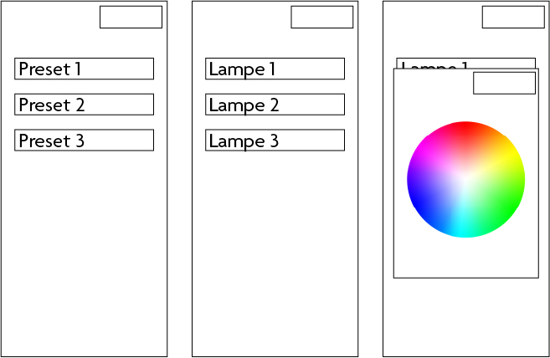

1. Abbildung: Die UI (von links nach rechts) im Einfachen Modus, im Expertenmodus und im Expertenmodus mit Farbrad.

# Nichtfunktionale Anforderungen

Nicht vorhanden.

# Technische Produktumgebung

## Software

„¡TÓMAME!” braucht die Umgebung der C-Programmiersprachen, da es „mittels Arduino” umgestzt wurde.

Die graphische Benutzeroberfläche (Kotlin) und die App wurde für Android entwickelt.

## Hardware

Für die Anwendung benötigt man neben den Scheinwerfern einen Arduino Mega 2560 Board, ein HC-06 Modul zur Bluetooth-basierten Kommunikation und ein MAX485 / RS485 Modul zur DMX-basierten Kommunikation mit den Scheinwerfern. Ebenso wird eine spezielle Leitung vom DMX-Shield zu einem weiblichen 3-poligen XLR-Steckerkopf sowie normale 3-polige XLR-Kabel zur Ansteuerung der Lampen gebraucht.

## Produktschnittstellen

Die einzigen zwei Schnittstellen sind die Bluetooth- und die DMX-Schnittstelle am Arduinoboard. Weitere Schnittstellen nach außen sind nicht vorhanden.

# Spezielle Anforderungen an die Entwicklungsumgebung

Keine Abweichungen von der Produktumgebung.